参加“第二届全国高校教师教学创新大赛全过程备赛辅导班”培训心得
陈思嘉
2022年3月26日至3月27日本人通过线上直播参加了“第二届全国高校教师教学创新大赛全过程备赛辅导班”。培训分三场：﻿教学创新备赛： 从教学创新内涵到教学创新实践（第一场）、﻿教学创新大赛复盘及教学创新设计（第二场）、﻿教学创新大赛获奖作品分享——地学课程信息化（第三场。）
第一场：从教学创新内涵到教学创新实践（陕西师范大学何聚厚教授）
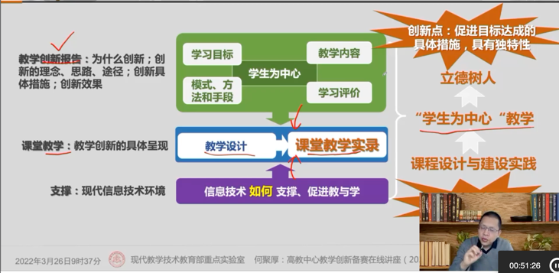
本场讲座的核心在于帮助教师们理解教学创新的内涵，如何在教学实践中融入创新内涵。以下是我个人最受启发的课堂记录：
- 真正的教学创新流于形式上的创新，应该追寻内涵上的创新，创新由内及外。比如说，把慕课纳入教学是形式上的创新，利用慕课更好地达到立德树人的目的才是内涵上的创新。
- 教学创新比赛包括内容：教学创新成果报告、教学创新课堂录像、教学创新设计汇报
- 实际比赛中存在的一个显现，也是普遍问题在于参赛老师们常常说的比写得好，写的比做的好。即教学创新设计汇报好于教学创新成果报告，教学创新成果报告好于教学创新课堂录像。但是，教学最终应该回归课堂，做是最重要的。针对以上现西，高教中心举办比赛将创新比赛课堂录像部分占分提高到60%。备赛教师也应该针对此现象重视起做的部分。
- 科学、规范的教学创新是实现人才培养目标达成的关键。教学不能随意，应该基于科学的教学理论与方法。Outcome Based Education，简称OBE；CBL“基于案例”教学法(Case-based learning, CBL) ，基于问题的学习（Problem-Based Learning, PBL），以上教学方法都是可以被利用起来的教学模式。
- 教育理念的创新是很困难的，教学创新重在应用创新。
- 以学生为中心，以目标为导向不是口号，设计课程、课堂时必须随时想着这两点。
- 创新必须基于自己学生的学情，汕大的学生与北大的学生是不一样的，中国的学生与外国的学生是不一样的，每一届的学生是不一样的，教学必须是具有针对性的。
- 教学成果基于痛点问题的解决。不要混淆学情和痛点问题（学生学习积极性不高是学情，不是痛点问题；某课程理论性强，内容庞杂也是学情。比如，一个老师嗓子坏了，去看医生。医生说一个月不说话，吃药就行了。这是情况，但是，针对老师不能不说话如何给出特别治疗方案才是解决痛点问题。）
- 知识点必须有深度，有内涵，浮于形式上的花哨，课堂表面的热闹是不够的。
- 工作流的展示是不够的，介绍自己教得课不是写流水账，不能只写自己干了什么，必须介绍其目的用意与特殊的设计。
- 寻找点的创新，不是整个教学的创新，那是无法做到的。只要有一个点的与众不同就是创新。（如：如法律课可以把何培养当地法律人才作为突破口，具体做法可以是充分利用当地案例进行教学）。
- 评价如何创新是值得思考的问题。应从评价内容、评价方式方法下手。评价不等于分数。评价是对目标达成度的评价。
- 教材不等于教学内容，教材是依据。教材需要经过加工。（比如，教材里缺乏思政，那么融入思政就是创新）
- 应该通过利用已有的方式方法解决教学问题进行创新，而不是提出新的教学方式方法（后者太难）。
- 要多利用现代信息技术，上课使用课件不算。（如VR：针对教育，虚拟现实技术应用是教育技术发展的一个飞跃。虚拟学习环境、虚拟现实技术能够为学生提供生动、逼真的学习环境。亲身去经历的“自主学习”环境比传统的说教学习方式更具说服力。虚拟实验利用虚拟现实技术，可以建立各种虚拟实验室，如物理、化学、生物实验室等等，利用VR能够极有效地降低实验室成本投入，并让学生获得与真实实验一样的体会，得到同样的教学效果。）
第二场：教学创新大赛复盘及教学创新设计（﻿石河子大学﻿李乐副教授）
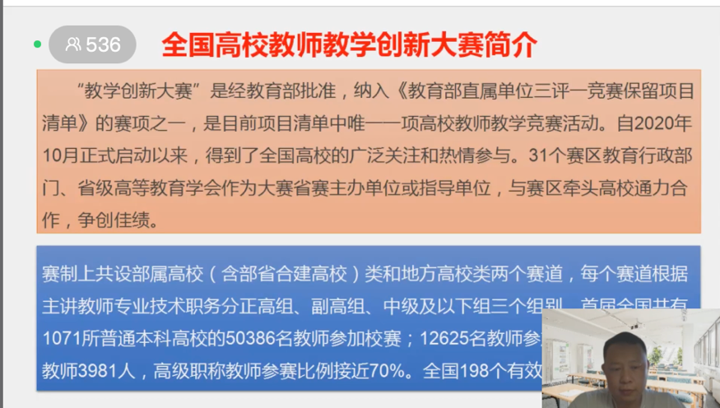
相比于上一场讲座，本场讲座的核心在于更加具体地向教师们传授教学大赛的备赛和参赛要点。以下是我个人最受启发的课堂记录：
- 青教赛与创新大赛的区别在于前者针对从事教师职业不久的青年教师，年龄应在40岁以下；后者大部分参与者是副教授和教授，其目的在于鼓励教授回归课堂。
- 创新性应该结合前沿性和时代性，弥补教材的滞后。
- 教学形式应该有先进性和互动性(比如反转型互动，互评)。
- 高阶性有不同的体现方式：解决复杂问题、互联网+之类先进概念与技术的引入、由知识上升到应用。
- 大纲书写应注意：课程简介要精练，200字为佳；课程目标（从知识、能力、素养不同维度展开）；要写清课程目标与毕业目标之间的关系（专业认证会涉及）；大纲中的教学活动应该简单写，四五字即可。
- 目标可以区分方式（之一）：知识与技能 过程与方法 情感态度与价值观（包括思政）。此提法目前在中小学更加通行，好处是比知识、能力、素养的说法更加全面。
- 如果运用了混合式教学，则应该在大纲中有所体现，线上线下学时分配要明确写出。
- 讲课应该避免口头禅、避免姿态不端正。
- 最好保持课堂的原汁原味，真实感，请学生正常提前预习，但是不建议找托儿。
- 课堂实录要求一镜到底。
- 建议适当板书，不要完全依赖于课件。
- 重难点分析不仅要描述教学难点，还要提出解决办法。
- 教学效果及反思不能留白，要写满。
- 专业课不能变为思政课，思政应像盐溶于水，不能全是盐。即使是课堂思政比赛也不可以以思政为中心。

第三场：教学创新大赛获奖作品分享——地学课程信息化（﻿湖南师范大学﻿易立文副教授）
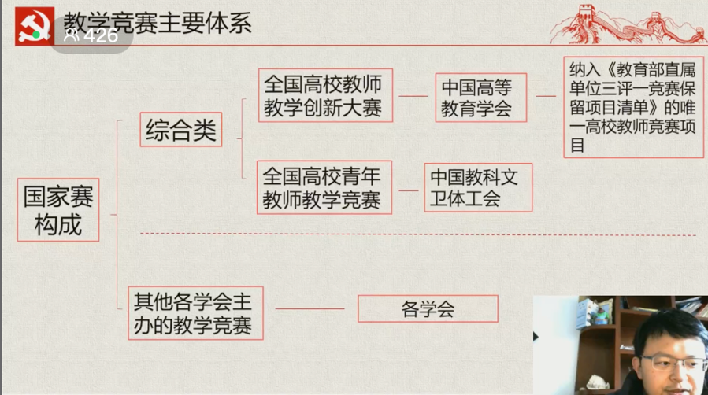
前两场讲座都偏向于提供理论方法的指导，本场讲座由第一届教学创新大赛的一等奖获得者老师与大家分享参赛经验。易立文副教授所分享的具体做法与前两场讲座中所教授的理论方法交相呼应，为参加培训的老师们树立了如何将理论应用于实践的典范。以下是我个人最受启发的课堂记录：
- 与石河子大学﻿李乐副教授在第二场讲座中的建议稍有不同，易立文副教授特别指出创新赛并非只面对资深教师，青年老师也可以尝试。相对于青年教师大赛，创新大赛要求准备的材料更少，性价比更高。
- 青课赛和创新赛是所有领域都知道的，有别于其他专门学科内比赛。在这两个比赛中有所收获受认可度也就更高。更广泛
- 备赛要注意并凸显当届大赛主题（比如今年：培养一流人才）。
- 课程思政非常重要，其他方面做的好，课程思政不行得不了好成绩。
- 教学及其解决办法案例：读万卷书行万里路。地理课上难以行万里路，光通过坐在教室读书难以培养其家国情怀。解决办法是利用慕课、视频、虚拟仿真实验、随时完成过程性考核、带领学生实地考察地理环境。
- 地理课思政元素：绿色青山就是金山银山、读万卷书行万里路，培养家国情怀。
- 课程安排：课前自学基本知识完成练习、课中知识内化、课后练习与巩固，提交实习报告，之后实地考察（贵州天眼，苗寨十八洞），采取生生互评，师生互评的评价模式。
- 报告要有封面，但要简洁明了（除设计专业教师）。
- 报告要有目录，评委可以根据目录项目打分。
- 一堂课：学生参与时间一半到三分之二。教师要注意引导、总结、考评。
- 要设计活动，让学生动起来，变换位置，不要一直做着，利用智慧教室。
- 要选没有上过课的学生，不要预先设计答案。
- 上课要有引入（用问题：以下哪些物质是矿物？）。可以通过古今对比，纳入时效性的案例（稀土，新闻，战略性意义）来达到高度。讨论办法应该多种多样，比如世界咖啡式小组讨论和头脑风暴。

通过本次培训我收获颇多知识、启发与鼓舞，综合总结如下：
- 更加具体、深刻地理解了诸如教学创新、课程思政、两性一度（高阶性、创新性、挑战度）的一系列概念。
- 反省自身，我应该尽力杜绝想要完事具备、势在必得才参与教学类比赛的禁锢思维。参赛不一定要得奖，也不需要等到一定会得奖才参赛。除了证明自己的教学能力，备赛与参赛的过程更是是学习与进步的过程。
- 湖南师范大学﻿易立文副教授的地理课程展示让我深受震撼，使我更加明确了什么是第一流的课程，树立了前进的榜样。
- 作为汕大西语教研组的一员，我们在教学安排中也有献言献策的义务。我认为新教师应该尝试教授不同的课程，寻找自己最能胜任的课程，之后则有必要将所教的课程相对固定。能够成为精品的课程需要多年反复打磨，如果总是在上不同的课程无论是从课程的长期建设和从申请不同级别认定、参加各类比赛的行政角度都缺乏可行性。

